P l e m e n á r s k a inšpekcia Slovenskej republiky N i t r a

# Hlohovecká 5

951 41 Lužianky

### VÝROČNÁ SPRÁVA

### za rok 2023

# Nitra - Lužianky

# marec 2024

Predkladá : Ing. Ivan R i c h t e r, riaditeľ, generálny tajomník služobného úradu

**O B S A H**

**1. Identifikácia organizácie**.................................................................................... 3

**2. Poslanie a strednodobý výhľad** ...................................................................... 4

2.1. Poslanie organizácie...................................................................................... 4

2.2. Strednodobý výhľad organizácie.................................................................. 4

**3. Kontrolná činnosť**.............................................................................................. 4

3.1. Výsledky kontrolnej činnosti v chovoch hovädzieho dobytka........................ 6

3.2. Výsledky kontrolnej činnosti v chovoch ošípaných........................................ 8

3.3. Výsledky kontrolnej činnosti v chovoch oviec................................................ 10

3.4. Výsledky kontrolnej činnosti v chovoch kôz................................................... 12

3.5. Výsledky kontrolnej činnosti v chovoch koní.................................................. 14

3.6. Výsledky kontrolnej činnosti v chovoch hydiny............................................... 15

3.7. Výsledky kontrolnej činnosti v chovoch králikov.. .......................................... 16

3.8. Výsledky kontrolnej činnosti v chovoch včiel.................................................. 16

**4. Správne konania**................................................................................................. 16

4.1. Začaté správne konania a vydané rozhodnutia........................................... 16

4.2. Pokuty uložené v správnom konaní.............................................................. 17

**5. Sťažnosti, žiadosti,podnety**.............................................................................. 18

**6. Rozpočet** ............................................................................................................. 18

6.1. Záväzné ukazovatele rozpočtu..................................................................... 18

6.2. Čerpanie rozpočtu......................................................................................... 19

6.3. Plnenie príjmov rozpočtu............................................................................. 20

6.4. Bežné účty................................................................................................... 20

6.5. Škodové prípady .......................................................................................... 21

6.6. Finančné kontroly......................................................................................... 21

**7. Personálne otázky**............................................................................................... 21

7.1. Organizačná štruktúra ................................................................................... 21

7.2. Personálne otázky zamestnanosti................................................................... 21

7.3. Mzdová politika.............................................................................................. 22

7.4. Sociálna politika............................................................................................. 23

7.5. Rozvoj ľudských zdrojov................................................................................ 23

**8. Hodnotenie a analýza činnosti** .......................................................................... 23

**9. Hlavné skupiny užívateľov, výstupy**.................................................................. 25

9.1. Poskytované výstupy .................................................................................... 25

Zoznam použitých skratiek.................................................................................... 26

Zoznam odkazov na právne predpisy v texte........................................................ 26

**1. IDENTIFIKÁCIA ORGANIZÁCIE**

**Názov organizácie/**

**Služobný úrad:** Plemenárska inšpekcia Slovenskej republiky Nitra

**Sídlo organizácie:** 951 41 Lužianky, Hlohovecká 5

**Identifikačné číslo:** 34012338

**Zriaďovacia listina:** Rozhodnutie MPSR č. 3036/1994-100, doplnené rozhodnutiami MPSR

č. 2635/122/1995-100, č. 10143/2003- 250

a rozhodnutím o zmene sídla č. 1666/2009-250

**Kontakt:** tel./fax : 00421 37/6410010/11

e-mail: [pisr.sekretariat@gmail.com](mailto:pisr.sekretariat@gmail.com)

http: //[www.pisr.sk](http://www.pisr.sk)

**Pracoviská:** Pracovisko Plemenárskej inšpekcie

Slovenskej republiky Nitra (ďalej len „PNR“)

951 41 Lužianky Hlohovecká 5

tel.: 00421 37/6410015

e-mail: pisr.nr@gmail.com

Pracovisko Plemenárskej inšpekcie

Slovenskej republiky Banská Bystrica (ďalej len „PBB“)

974 01 Banská Bystrica Skuteckého 19

tel.: 00421 48/4174248

e-mail: pi[sr.bb@](mailto:sr.bb@)gmail.com;

Pracovisko Plemenárskej inšpekcie

Slovenskej republiky Prešov (ďalej len „PPO“)

080 01 Prešov Masarykova 10

tel.: 00421 51/7725677

e-mail: pi[sr.po@](mailto:sr.po@)gmail.com;

**Rezort:**  Ministerstvo pôdohospodárstva a rozvoja vidieka

Slovenskej republiky (ďalej len „MPRV SR“)

**Forma hospodárenia:** rozpočtová organizácia

**Riaditeľ/vedúci služobného úradu:** Ing. Ivan Richterod 1.11.2012

**Vedenie organizácie:**

*Vedúci kontrolného úseku*: Ing. Ján Turčan, PhD.

*Vedúca ekonomického úseku/Osobný úrad*: Ing. Viera Lipská

*Právny úsek* : Mgr. Mária Csámpaiová

**Predmet činnosti:**

Plemenárska inšpekcia Slovenskej republiky Nitra (ďalej len „PISR“) v zmysle zriaďovacej listiny vykonáva štátny plemenársky dozor na úseku šľachtenia a plemenitby hospodárskych zvierat v Slovenskej republike (ďalej len „SR“) v rozsahu vymedzenom zákonom č. 194/1998 Z. z. o šľachtení a plemenitbe hospodárskych zvierat a o zmene a doplnení zákona č. 455/1991 Zb. o živnostenskom podnikaní v znení neskorších predpisov (ďalej len „zákon“), nariadením Európskeho parlamentu a Rady (EÚ) 2016/1012 z 8. júna 2016 o zootechnických a genealogických podmienkach na plemenitbu čistokrvných plemenných zvierat, hybridných plemenných ošípaných a ich zárodočných produktov a na obchodovanie s nimi a ich vstup do Únie a ktorým sa mení nariadenie (EÚ) č. 652/2014, smernice Rady 89/608/EHS a  90/425/EHS a zrušujú určité akty v oblasti plemenitby zvierat („nariadenie o plemenitbe zvierat“)16 a Štatútu schváleného Ministerstvom pôdohospodárstva Slovenskej republiky pod. č. j. 3300/94-100.

**2. POSLANIE A STREDNODOBÝ VÝHĽAD**

**2.1. POSLANIE ORGANIZÁCIE**

Poslaním PISR je dohľad nad dodržiavaním zákona v subjektoch vykonávajúcich šľachtenie a plemenitbu hospodárskych zvierat (ďalej len „HZ“). Cieľom je nariadením nápravy zistených nedostatkov, prípadne uložením pokuty v správnom konaní preventívne a výchovne pôsobiť na kontrolované subjekty. V zmysle zák. č. 55/2017 Z.z.**1** zabezpečuje plnenie úloh služobného úradu.

**2.2. STREDNODOBÝ VÝHĽAD ORGANIZÁCIE**

PISR plní nezastupiteľnú úlohu nezávislého garanta na úseku plemenárskeho dozoru s celoslovenskou pôsobnosťou. Rozpis zámerov, cieľov a ich merateľných ukazovateľov je zadefinovaný ako strednodobý výhľad v Internom pokyne MPRV SR na zabezpečenie rozpočtovej požiadavky. Jedným z cieľov je pravidelnými, opakovanými, cielenými kontrolami vniesť do povedomia kontrolovaného subjektu zákonnosť pri chove HZ na úseku plemenitby a šľachtenia a tým dosiahnuť zníženie nepovolenej plemenitby pod úroveň 13 % merateľného ukazovateľa výsledku.

PISR ako rozpočtová organizácia je priamo napojená na rozpočet kapitoly MPRV SR.

**3. Kontrolná činnosť**

Kontrolnú činnosť v roku 2023 vykonali inšpektori na základe Plánu inšpekčnej činnosti PISR na rok 2023. Stanovený cieľ, vykonanie 450 úradných zootechnických kontrol (ďalej len „kontrola“), bol splnený. Porušenie zákona bolo zistené pri 153 kontrolách (34 %zcelkového počtu kontrol)**.** Nedostatky pri výkone plemenitby, jedného z hlavných sledovaných ukazovateľov, boli zistené pri 70 kontrolách (15,6 **%** z celkového počtu vykonaných kontrol).

Kontrolované chovy boli vyberané na základe údajov v Centrálnej evidencii hospodárskych zvierat (ďalej len „CEHZ“). Subjekty, kde bola kontrola v roku 2023 vykonaná opakovane, predstavujú 64 **%** z celkového počtu kontrol. Prehľad kontrol podľa krajov je v prílohe č.1. Výstupy a výsledky sú analyzované a vyhodnotené za SR ako celok a za pracoviská PNR (bratislavský, nitriansky, trnavský a trenčiansky kraj), PBB (banskobystrický a žilinský kraj) a PPO (prešovský a košický kraj).

**Podľa charakteru kontrolovaného subjektu** boli vykonané kontroly u samostatne hospodária-cich roľníkov (ďalej len „SHR“), v spoločnostiach s ručením obmedzeným (ďalej len „s.r.o.“), na družstvách, u fyzických osôb (ďalej len „FO“), v akciových spoločnostiach (ďalej len „a. s.“), nákupných trhoch (ďalej len „NT“) v subjektoch iného charakteru (pozemkové spoločenstvo a občianske združenie).

*Graf č. 1 Počet skontrolovaných subjektov podľa charakteru kontrolovaného subjektu.*

*Tabuľka č. 1 - Počet kontrol podľa charakteru kontrolovaného subjektu a druhu HZ*

|  |  |  |  |  |  |  |  |  |
| --- | --- | --- | --- | --- | --- | --- | --- | --- |
| **Druh HZ** | **Charakter subjektu** | | | | | | | **Spolu** |
| **s.r.o.** | **a.s.** | **družstvo** | **FO** | **SHR** | **NT** | **Iného charakteru** |
| **HD** | 111 | 6 | 57 | 23 | 173 | - | 5 | 375 |
| **ošípané** | 11 | 2 | 8 | 6 | 27 | - | - | 54 |
| **ovce** | 40 | 2 | 15 | 5 | 53 | 2 | 1 | 118 |
| **kozy** | 17 | 2 | 1 | 9 | 28 | - | 1 | 58 |
| **kone** | 20 | 3 | 2 | 3 | 29 | - | 1 | 58 |
| **hydina** | 2 | - | - | - | - | - | 1 | 3 |
| **králiky** | - | - | - | - | - | - | 1 | 1 |
| **včely** | - | - | - | - | 1 | - | 1 | 2 |
| **Spolu** | 201 | 15 | 83 | 46 | 311 | 2 | 11 | 669 |

Najviackontrol bolo vykonaných u SHR a v s.r.o. U  SHR a FO bolo celkovo vykonaných 357 kontrol, čo predstavuje 53,4 %, teda viac ako polovicuz celkového počtu kontrol.

**Podľa druhu HZ** bolo skontrolovaných 669 chovov, porušenie zákona bolo zistené pri 191 kontrolách, čo je 28,6 %z počtu skontrolovaných chovov.Opatrenia na odstránenie zistených nedostatkov prijalo po kontrole 88 chovateľov.

*Tabuľka č. 2 - Počet kontrol podľa skontrolovaných chovov (druhov HZ)*

|  |  |  |  |  |  |  |  |  |  |
| --- | --- | --- | --- | --- | --- | --- | --- | --- | --- |
| **druh HZ/chov** | **HD** | **ošípané** | **ovce** | **kozy** | **kone** | **včely** | **hydina** | **králiky** | **Spolu za všetky druhy HZ** |
| **Kontroly** | 375 | 54 | 118 | 58 | 58 | 2 | 3 | 1 | 669 |
| **zistené porušenia zákona** | 112 | 17 | 29 | 17 | 15 | 1 | 0 | 0 | 191 |
| **zistené porušenia zákona v %** | 29,9 | 31,5 | 24,6 | 29,3 | 25,9 | 50,0 | 0 | 0 | 28,6 |
| **prijaté opatrenia** | 70 | 4 | 14 | 4 | 5 | 1 | 0 | 0 | 88 |
| **návrhy na začatie správneho konania** | 52 | 13 | 15 | 13 | 10 | 0 | 0 | 0 | 103 |
| **návrhy na začatie správneho konania v %** | 46,4 | 76,5 | 51,7 | 76,5 | 66,7 | 0 | 0 | 0 | 53,9 |

Rok 2023 bol počtom zistených porušení v kontrolovaných  chovoch porovnateľný s predchádzajúcimi rokmi. Podiel zistených porušení v chove včiel bol síce 50%, čo však predstavuje jeden subjekt, ktorý zistené nedostatky po kontrole odstránil. U ošípaných, kôz a koní je v dlhodobom horizonte vykazovaný vysoký podiel zisteného porušovania zákona ukončený správnym konaním. Údaje o kontrolách podľa druhu HZ sú v prílohách č. 2,3,4,5.

* 1. **VÝSLEDKY KONTROLNEJ ČINNOSTI  V CHOVOCH HOVäDZIEHO DOBYTKA**

V chovoch hovädzieho dobytka (ďalej len „HD“) bolo vykonaných 375 kontrol. Porušenie zákona bolo zistené pri 112 kontrolách, pričom 70kontrolovaných subjektov po ukončení kontroly prijalo opatrenia na odstránenie zistených nedostatkov. Nedostatky pri výkone plemenitby boli zistené pri 48kontrolách, čo je 12,8 **%** z celkového počtu vykonaných kontrol v chove HD.

Bolo skontrolovaných 70328 ks HD v chovoch kráv bez trhovej produkcie mlieka (ďalej len „KBTPM“) a chovoch dojníc. V 261 chovoch KBTPM bolo skontrolovaných 11233 ks dojčiacich kráv a v 140 chovoch dojníc bolo skontrolovaných 19649 ks plemenníc. Pomer skontrolovaných dojčiacich kráv k dojniciam je v pomere 36,4 % / 63,6 %**.** Fyzicky bolo skontrolovaných 338 ks plemenných býkov pôsobiacich v prirodzenej plemenitbe a 53 ks býkov, na ktoré neboli vydané doklady o pôvode, čo je 13,6 **%** z počtu skontrolovaných býkov v prirodzenej plemenitbe**.**

Z celkového počtu kontrol, bolo 126 subjektov kontrolovaných prvýkrát, čo predstavuje 33,6%. Kontrolu úžitkovosti v chove HD realizovalo 93 subjektov. V chove HD v roku 2023 dva subjekty neposkytli súčinnosť podľa § 27 zákona.

*Tabuľka č. 3 - Počet vykonaných kontrol v chovoch HD v rokoch 2021 – 2023*

|  |  |  |  |
| --- | --- | --- | --- |
| **Kontrolovaný rok** | **2021** | **2022** | **2023** |
| Počet kontrol | 382 | 368 | 375 |
| zistené porušenie zákona | 110 | 113 | 112 |
| zistené porušenie zákona v % | 28,8 | 30,7 | 29,9 |

V roku 2023 sa zvýšil počet kontrol a počet zistených porušení zákona sa takmer nezmenil.

*Tabuľka č. 4 - Počet kontrol podľa charakteru chovateľského subjektu v chove HD*

|  |  |  |  |  |  |  |
| --- | --- | --- | --- | --- | --- | --- |
| **s. r. o.** | **a. s.** | **družstvo** | **FO** | **SHR** | **Iné** | **Spolu** |
| 111 | 6 | 57 | 23 | 173 | 5 | 375 |

Najväčší počet kontrol bol vykonaný u SHR, 46,1 **%,** počet kontrol v s.r.o. tvorilo 29,6 **%** z počtu vykonaných kontrol v chovoch HD.

*Graf č. 2 Kontroly podľa charakteru chovateľského subjektu v chove HD*

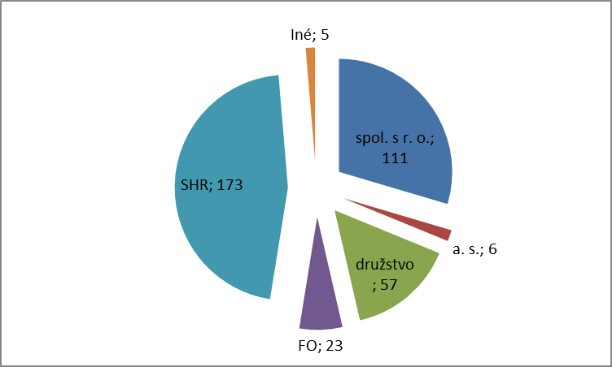

*Tabuľka č. 5 - Najčastejšie zistené porušenia v chovoch HD v rokoch 2021 - 2023*

|  |  |  |  |  |  |  |
| --- | --- | --- | --- | --- | --- | --- |
| **Rok** | **2021** | | **2022** | | **2023** | |
| Počet kontrol | Počet zistených porušení | Počet kontrol | Počet zistených porušení | Počet kontrol | Počet zistených porušení |
| § 14 ods. 1 | 379 | 54 | 367 | 62 | 361 | 50 |
| § 15 | 382 | 68 | 368 | 63 | 368 | 64 |
| § 18 ods. 4 | 380 | 54 | 367 | 55 | 362 | 48 |
| § 24 ods. 9 | 132 | 23 | 124 | 29 | 98 | 22 |

Najčastejšie boli zistené nedostatky vo vedení pôvodu kontrolovaných zvierat pri potomstve zo strany otca v spojitosti s nezákonnou plemenitbou býkom, na ktorého nebolo vydané Zootechnické osvedčenie alebo Potvrdenie o pôvode (ďalej len „POP“). Za posledné tri roky sa zistený rozsah porušení súvisiacich s neposkytnutím údajov o pôvode, identifikácii a mieste určenia zvierat zmenil len minimálne. Zistené nedostatky spojené s výkonom inseminácie a zasielaním údajov z inseminácie na spracovanie plemenárskej organizácii majú za ostatné tri roky klesajúcu tendenciu. Podiel zistených porušení ustanovení zákona zo všetkých skontrolovaných ustanovení zákona v chove HD bol v roku 2023 na úrovni 13,3 %(1765 skontrolovaných ustanovení zákona, 235 zistených porušení ustanovení zákona).Prehľad kontrolovaných a porušovaných ustanovení zákona v chove HD podľa pracovísk je uvedený v prílohe č. 7.

# Graf č. 3 - Porovnanie počtu vykonaných kontrol s počtom zistených porušení ustanovení

# zákona v roku 2023 v chove HD

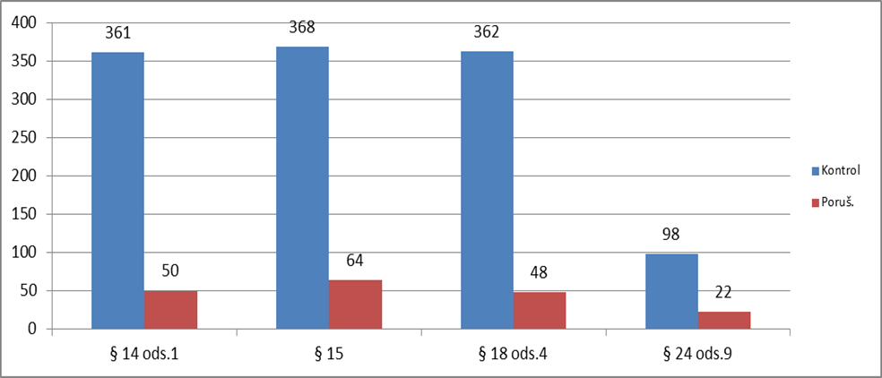

**Analýza zistených nedostatkov a návrh opatrení v chove HD**

Príčiny zisteného porušovania § 14 ods.1

* nezisťovanie a neevidovanie pôvodu plemenníka pôsobiaceho v prirodzenej plemenitbe (plemenitba býkom bez POP),
* nezisťovanie a neevidovanie pôvodu narodeného potomstva zo strany otca pri plemenitbe býkom bez POP,
* nezapisovanie výkonu inseminácie do chovateľskej evidencie inseminačným technikom, resp. výkon inseminácie bez poskytnutia dokladu o nákupe ID.

Príčiny zisteného porušovania § 15

* nedostatky súvisiace so zasielaním údajov do CEHZ,
* nedostatky vo vedení Individuálneho registra HD,
* nedostatky v označovaní HD.

Príčiny zisteného porušovania § 22 ods.3 a § 24 ods.9

* absencia dokladov o nákupe ID,
* nezasielanie údajov z inseminácie na spracovanie plemenárskej organizácii.

**3.1.3. Plán kontrolnej činnosti na rok 2024 v chove HD**

* vykonávať kontroly v chovoch HD s dôrazom na nových chovateľov,
* vykonávať opakované kontroly v chovoch HD, kde bolo v minulosti zistené porušenie zákona,
* v sporných prípadoch vo zvýšenej miere overovať pôvod zvierat DNA testovaním.
  1. **VÝSLEDKY KONTROLNEJ ČINNOSTI V CHOVOCH OŠÍPANÝCH**

V roku 2023 PISR vykonala v chove ošípaných 54 kontrol. Porušenie zákona bolo zistené pri 17 kontrolách, pričom 4kontrolované subjekty prijali po výkone kontroly opatrenia na odstránenie zistených nedostatkov. V chovoch s výkrmom ošípaných bolo 14 kontrol.

V chovoch ošípaných bolo v roku 2023 skontrolovaných 2049 ks plemenných prasníc a prasničiek a 82 ks plemenných kancov. V plemenitbe bolo skontrolovaných 109 ks prasníc a prasničiek bez POP a 5 ks kancov bez POP a  Osvedčenia o použití plemenníka na plemenitbu. Neplemenné prasnice tak predstavovali 5,1 **%** podiel zo všetkých skontrolovaných (plemenných aj neplemenných) prasníc. Neplemenné kance predstavovali 5,7 **%** podiel z celkového počtu skontrolovaných kancov v plemenitbe. Nezákonná plemenitba bola zistená v 7 prípadoch. Prirodzenú plemenitbu používalo 19, insemináciu 12 a obidva typy plemenitby používalo 9 kontrolovaných subjektov.

*Tabuľka č. 6 - Počet vykonaných kontrol v chovoch ošípaných v rokoch 2021 – 2023*

|  |  |  |  |
| --- | --- | --- | --- |
| **Kontrolovaný rok** | **2021** | **2022** | **2023** |
| Počet kontrol | 41 | 49 | 54 |
| S porušením zákona | 9 | 21 | 17 |
| S porušením zákona v % | 22,0 | 42,8 | 31,5 |

*Tabuľka č. 7 - Počet kontrol podľa charakteru kontrolovaného subjektu v chove ošípaných*

|  |  |  |  |  |  |
| --- | --- | --- | --- | --- | --- |
| **s. r. o.** | **družstvo** | **a.s.** | **FO** | **SHR** | **spolu** |
| 11 | 8 | 2 | 6 | 27 | 54 |

Počet kontrol vykonaných u SHR predstavuje 50 **%** z počtu kontrol v chove ošípaných.

*Graf č. 4 Kontroly podľa charakteru chovateľského subjektu v chove ošípaných*

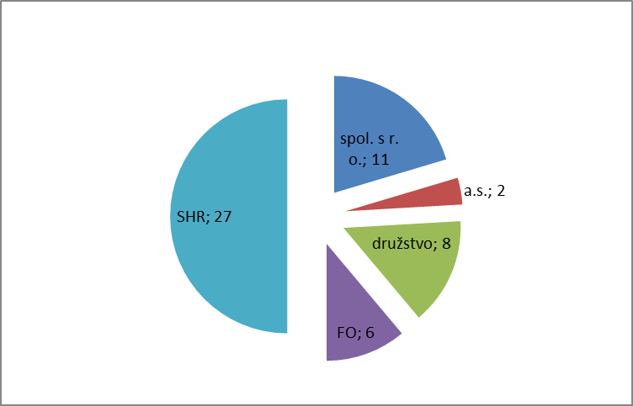

### *Tabuľka č. 8 - Najčastejšie zistené nedostatky v chovoch ošípaných za obdobie rokov*

### *2021 - 2023*

|  |  |  |  |  |  |  |
| --- | --- | --- | --- | --- | --- | --- |
| **Rok** | **2021** | | **2022** | | **2023** | |
| Počet kontrol | Počet  zistených  porušení | Počet kontrol | Počet  zistených  porušení | Počet kontrol | Počet zistených porušení |
| § 14 ods. 1 | 21 | 9 | 31 | 20 | 41 | 16 |
| § 15 | 41 | 3 | 49 | 3 | 54 | 4 |
| § 18 ods. 4 | 18 | 4 | 28 | 9 | 41 | 8 |

Počet kontrol za ostatné tri roky sa zvýšil pri sledovaných ustanoveniach zákona, pričom počet zistených porušení § 14 ods.1 a § 18 ods.4 klesol. Prehľad kontrolovaných a porušovaných ustanovení zákona v chove ošípaných podľa pracovísk je uvedený v prílohe č. 7

Podiel zistených porušení ustanovení zákona zo všetkých skontrolovaných ustanovení zákona v chove ošípaných bol v roku 2023 na úrovni 15,3 %(203 skontrolovaných ustanovení zákona, 31 zistených porušení ustanovení zákona).

*Graf č. 5 - Porovnanie počtu kontrol s počtom zistených porušení ustanovení zákona roku*

*2023 v chove ošípaných*

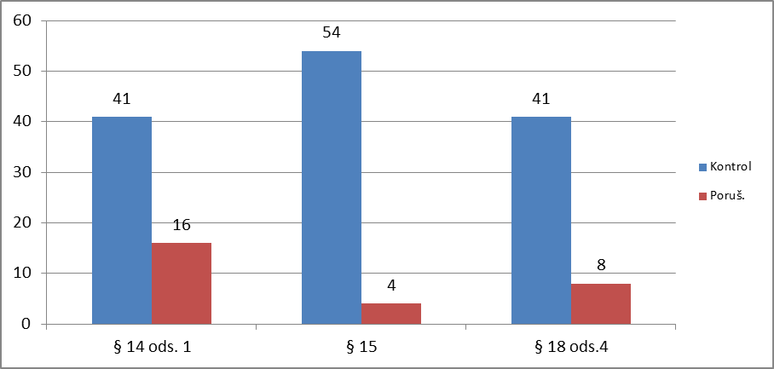

**Analýza zistených nedostatkov a návrh opatrení na úseku chovu ošípaných**

Na základe údajov v grafe č. 5 možno konštatovať, že najčastejšie porušovanými ustanoveniami v roku 2023 boli § 14 ods. 1 a § 18 ods. 4, čo je následkom využívania prasníc a prasničiek bez vydaných POP a tiež pôsobenie plemenníkov v prirodzenej plemenitbe bez vydaných POP a Osvedčení o použití na plemenitbu. Porušovanie § 15 zákona je následkom absencie označenia ošípaných, chýb v registri ošípaných a nezasielania údajov do CEHZ.

**3.2.3. Plán  kontrolnej činnosti na  rok 2024 v chove ošípaných:**

* kontroly so zameraním na plemenitbu, pôvod prasníc a prasničiek využívaných v plemenitbe,
* kontroly v licenčných chovoch ošípaných komerčných hybridizačných programov,
* kontrola so zameraním na činnosť uznanej chovateľskej organizácie.

**3.3. VÝSLEDKY KONTROLNEJ ČINNOSTI V CHOVOCH OVIEC**

V roku 2023 bolo v chove oviec vykonaných 118kontrol. Porušenie zákona bolo zistené pri 29kontrolách, pričom 14kontrolovaných subjektov prijalo po výkone kontroly opatrenia na odstránenie zistených nedostatkov. Porušenie ustanovenia § 18 ods. 4 bolo zistené 14 krát (z toho nezákonná plemenitba 11 krát), čo je 11,9 **%** z celkového počtu kontrol. Celkovo bolo skontrolovaných 44219 ks oviec, z toho 29110 ks bahníc.

Fyzicky bolo skontrolovaných 682 ks plemenných baranov v prirodzenej plemenitbe, pričom 16 ks baranov bolo bez POP, čo predstavuje 2,3 **%** z celkového počtu skontrolovaných baranov. Kontroly v chovoch oviec boli vykonané popri kontrolách iných druhoch HZ v priebehu celého roka, ale ich podstatná časť bola vykonaná počas obdobia pripúšťania, aj formou neohlásených kontrol. V jednom prípade kontrolovaný subjekt neposkytol súčinnosť v zmysle § 27 zákona.

*Tabuľka č. 9 - Počet vykonaných kontrol v chovoch oviec v rokoch 2021 – 2023*

|  |  |  |  |
| --- | --- | --- | --- |
| **Kontrolovaný rok** | **2021** | **2022** | **2023** |
| Počet kontrol | 122 | 114 | 118 |
| Zistené porušenie zákona | 46 | 37 | 29 |
| porušenie zákona v % | 37,7 | 32,4 | 24,6 |

Za posledné tri roky bol v chove oviec vykonaný takmer identický počet kontrol, ale zistené porušovanie zákona má klesajúci trend.

*Tabuľka č. 10 - Počet kontrol podľa charakteru kontrolovaného subjektu v chove oviec*

|  |  |  |  |  |  |  |  |
| --- | --- | --- | --- | --- | --- | --- | --- |
| **s. r.o.** | **a. s.** | **družstvo** | **FO** | **SHR** | **NT** | **iného charakteru** | **spolu** |
| 40 | 2 | 15 | 5 | 53 | 2 | 1 | 118 |

Najväčší počet kontrol bolo vykonaných u SHR, čo tvorí 45%, v s. r.o. bolo vykonaných takmer 34%kontrol z celkového počtu kontrol v chove oviec.

*Graf č. 6 Kontroly podľa charakteru chovateľského subjektu v chove oviec*

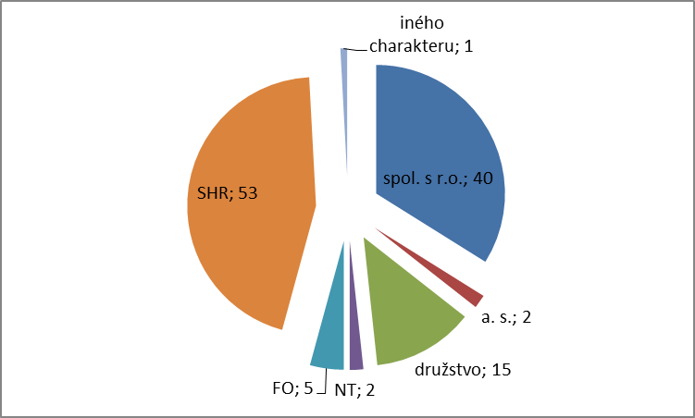

### *Tabuľka č.11 - Najčastejšie zistené nedostatky v chove oviec za obdobie rokov 2021 – 2023*

|  |  |  |  |  |  |  |
| --- | --- | --- | --- | --- | --- | --- |
| **Rok** | **2021** | | **2022** | | **2023** | |
| Počet kontrol | Počet zistených porušení | Počet kontrol | Počet zistených porušení | Počet kontrol | Počet zistených porušení |
| **§ 14 ods. 1** | 119 | 25 | 111 | 24 | 115 | 13 |
| **§ 15** | 121 | 26 | 113 | 29 | 115 | 19 |
| **§ 18 ods. 4** | 118 | 29 | 110 | 19 | 113 | 14 |

Z tabuľky č. 11 vyplýva, že počty kontrol jednotlivých ustanovení zákona v roku 2023 sa mierne zvýšili v porovnaní s predchádzajúcim rokom pri všetkých sledovaných ustanoveniach zákona. V počte zistených porušení § 14 ods.1, § 15 a § 18 ods.4 došlo k markantnému poklesu počtu zistených porušení za posledné tri roky. Podiel zistených porušení ustanovení zákona zo všetkých skontrolovaných ustanovení zákona v chove oviec bol v roku 2023 na úrovni 11 %(426 skontrolovaných ustanovení zákona, 47 zistených porušení ustanovení zákona).Prehľad kontrolovaných a porušovaných ustanovení zákona podľa pracovísk je uvedený v prílohe č. 8

# Graf č. 7 - Porovnanie počtu kontrol s počtom zistených porušení ustanovení zákona v roku 2023

# v chove oviec

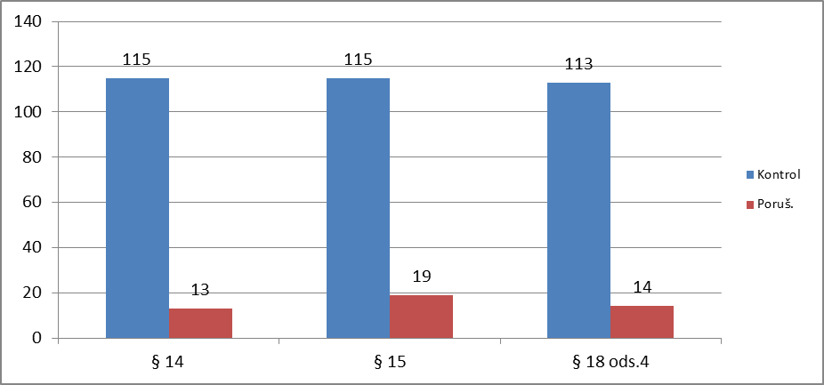

**Analýza nedostatkov v chove oviec a návrh opatrení**

Najčastejšie zistenými porušovanými ustanoveniami zákona boli ustanovenia § 14 ods.1 a § 18 ods. 4. Uvedená skutočnosť je následkom nezisťovania a neevidovania pôvodu baranov v plemenitbe, nezisťovania a neevidovania pôvodu potomstva určeného na obnovu základného stáda oviec. V počte zistených porušení ustanovenia  § 15 zákona došlo k poklesu. Boli zistené nedostatky vo vedení Individuálneho registra oviec a v zasielaní údajov do CEHZ.

**3.3.3. Plán kontrolnej činnosti na rok 2024 v chove oviec**

**•** kontroly zameriavať na činnosť výberovej komisie na nákupných trhoch oviec podľa územnej

pôsobnosti pracovísk,

• kontroly cieliť na preverenie prirodzenej plemenitby počas pripúšťacej sezóny,

• kontrolovať činnosť uznanej chovateľskej organizácie v chove oviec.

**3.4. VÝSLEDKY KONTROLNEJ ČINNOSTI V CHOVOCH KÔZ**

V roku 2023 bolo v chovoch kôz vykonaných 58 kontrol. Porušenie zákona bolo zistené pri 17 kontrolách, pričom 4kontrolované subjekty po vykonanej kontrole prijali opatrenia na odstránenie zistených nedostatkov. Porušenie ustanovenia §18 ods. 4 bolo zistené v 9 prípadoch, čo je 15,5 **%** z celkového počtu kontrol v chove kôz. Celkom bolo skontrolovaných 1946 ks kôz, z toho 1416 ks dospelých.

V úžitkových chovoch kôz bolo skontrolovaných 28 ks plemenných capov a 5ks capov pôsobilo v plemenitbe bez vydaného POP a Osvedčenia o použití na plemenitbu, čo je 15,2 **%** z celkového počtu skontrolovaných capov. V chove kôz bolo zistené porušenie povinnosti poskytnúť súčinnosť podľa § 27 zákona v jednom prípade.

*Tabuľka č. 12 - Počet vykonaných kontrol v chovoch kôz v rokoch 2021 – 2023*

|  |  |  |  |
| --- | --- | --- | --- |
| **Kontrolovaný rok** | **2021** | **2022** | **2023** |
| Počet kontrol | 34 | 39 | 58 |
| Zistené porušenie zákona | 15 | 13 | 17 |
| zistené porušenie zákona v % | 44,1 | 33,3 | 29,3 |

V roku 2023 bol vykonaný najvyšší počet kontrol za ostatné tri roky. Stúpol aj počet porušení zákona v porovnaní s rokom 2022, ale v percentuálnom vyjadrení bol najnižší za ostatné tri roky.

*Tabuľka č. 13 - Počet kontrol podľa charakteru kontrolovaného subjektu v chove kôz*

|  |  |  |  |  |  |  |
| --- | --- | --- | --- | --- | --- | --- |
| **spol. s r.o.** | **a.s.** | **družstvo** | **FO** | **SHR** | **iný** | **spolu** |
| 17 | 2 | 1 | 9 | 28 | 1 | 58 |

Najväčší počet kontrol bol vykonaný u SHR, predstavuje takmer polovicu vykonaných kontrol vykonaných v chovoch kôz.

*Graf č. 8 Kontroly podľa charakteru chovateľského subjektu v chove kôz*

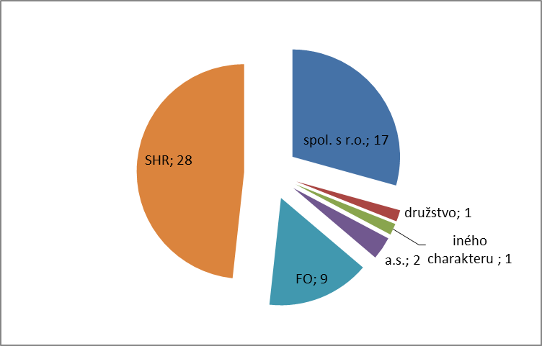

*Tabuľka č. 14 - Najčastejšie zistené nedostatky v chove kôz za obdobie rokov 2021 – 2023*

|  |  |  |  |  |  |  |
| --- | --- | --- | --- | --- | --- | --- |
| **Rok** | **2021** | | **2022** | | **2023** | |
| Počet kontrol | Počet zistených  porušení | Počet kontrol | Počet zistených  porušení | Počet kontrol | Počet zistených porušení |
| § 14 ods. 1 | 35 | 9 | 45 | 14 | 51 | 10 |
| § 15 | 39 | 9 | 47 | 16 | 57 | 9 |
| § 18 ods. 4 | 37 | 7 | 45 | 14 | 51 | 9 |

V porovnaní s predchádzajúcim rokom sa zvýšil počet vykonaných kontrol, pričom počet zistených porušení ustanovení 14 ods.1, § 15 a § 18 ods.4 sa znížil. Prehľad kontrolovaných a porušovaných ustanovení zákona v chove kôz podľa pracovísk je uvedený v prílohe č. 9

# Graf č. 9 - Počty kontrol najviac kontrolovaných a porušovaných ustanovení zákona v roku 2023

# v chove kôz

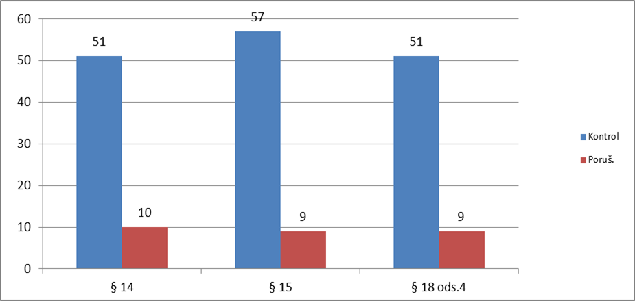

**Analýza nedostatkov v chove kôz a návrh opatrení**

Zistené porušovanie ustanovení § 14 ods.1 a § 18 ods. 4 súvisí s nezisťovaním a neevidovaním pôvodu capov v plemenitbe a s nedostatkami v zisťovaní a  evidovaní pôvodu potomstva určeného na obnovu základného stáda. Pretrvávajú nedostatky v poskytnutí údajov o pôvode, identifikácii a mieste určenia kôz, teda porušovanie § 15 zákona.

**3.4.3. Plán  kontrolnej činnosti na rok 2024 v chove kôz:**

* kontroly zamerané na činnosť výberovej komisie na nákupných trhoch kôz,
* kontroly prirodzenej plemenitby v chove kôz vykonávať počas pripúšťacej sezóny,
* kontrolovať činnosť uznanej chovateľskej organizácie v chove kôz.
  1. **VÝSLEDKY KONTROLNEJ ČINNOSTI V CHOVOCH KONÍ**

V roku 2023 bolo v chove koní vykonaných celkovo 58 kontrol. Porušenie zákona bolo zistené pri 15 kontrolách, pričom opatrenia na odstránenie zistených nedostatkov v stanovenej lehote po kontrole prijalo 5subjektov. Porušenie § 18 ods. 4 bolo zistené v dvoch kontrolovaných subjektoch. Celkom bolo skontrolovaných 307ks koňovitých zvierat, z ktorých bolo 244ks vo vlastníctve a 63ks v držbe kontrolovaných subjektov. Skontrolované boli 3 ks plemenných žrebcov a 1 ks žrebca bez POP a Osvedčenia o použití na plemenitbu. Porušenie povinnosti poskytnúť súčinnosť podľa § 27 zákona bolo zistené v jednom prípade.

*Tabuľka č. 15 - Počet vykonaných kontrol v chovoch koní v rokoch 2021 – 2023*

|  |  |  |  |
| --- | --- | --- | --- |
| **Kontrolovaný rok** | **2021** | **2022** | **2023** |
| Počet kontrol | 69 | 66 | 58 |
| Zistené porušenie zákona | 15 | 18 | 15 |
| Zistené porušenie zákona v % | 21,7 | 27,3 | 25,9 |

V porovnaní s predchádzajúcim rokom bolo v roku 2023 vykonaných menej kontrol a zároveň bol nižší aj počet zistených porušení zákona.

*Tabuľka č. 16 - Počet kontrol podľa charakteru kontrolovaného subjektu v chove koní*

|  |  |  |  |  |  |  |
| --- | --- | --- | --- | --- | --- | --- |
| **spol. s r. o.** | **a.s.** | **družstvo** | **FO** | **SHR** | **iného charakteru** | **spolu** |
| 20 | 3 | 2 | 3 | 29 | 1 | 58 |

Najviac kontrol bolo vykonaných u SHR, tvoria 50 % podiel z celkového počtu kontrol.

*Graf č. 10 Kontroly podľa charakteru chovateľského subjektu v chove koní*

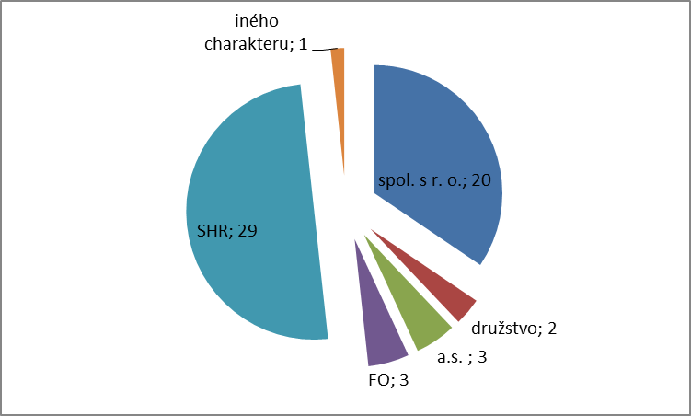

### *Tabuľka č.17 - Najčastejšie zistené nedostatky v chove koní za obdobie rokov 2021 – 2023*

|  |  |  |  |  |  |  |
| --- | --- | --- | --- | --- | --- | --- |
| **Rok** | **2021** | | **2022** | | **2023** | |
| Počet kontrol | Počet  kontrol | Počet  kontrol | Počet zistených  porušení | Počet  kontrol | Počet zistených  porušení |
| § 14 ods. 1 | 52 | 1 | 49 | 2 | 45 | 3 |
| § 15 | 69 | 15 | 66 | 18 | 58 | 12 |
| § 18 ods. 4 | 37 | 0 | 46 | 2 | 43 | 2 |

Za posledné dva roky sa vykonalo menej kontrol jednotlivých ustanovení zákona, počet zistených porušení § 14 ods.1 vzrástol, zistenia porušenia § 15 výrazne klesli a § 18 ods.4 nenastali zmeny. Prehľad kontrolovaných a porušovaných ustanovení zákona v chove koní podľa pracovísk je uvedený v prílohe č. 10

# Graf č. 11 - Počty kontrol najviac kontrolovaných a porušovaných ustanovení zákona v roku 2023 v chove koní

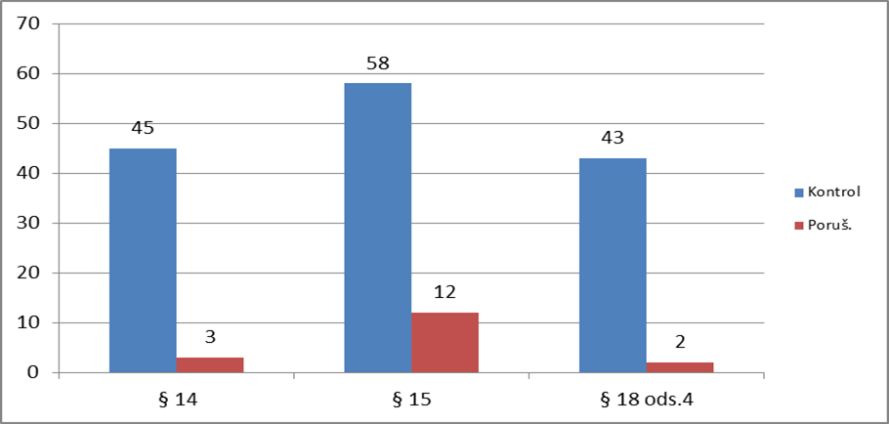

* + 1. **Analýza nedostatkov a návrh opatrení na úseku chovu koní**

Analýzou výsledkov z kontrolnej činnosti bolo zistené, že rovnako ako po iné roky sa najčastejšie porušovaným ustanovením stalo ustanovenie § 15. Opäť sa potvrdilo, že kontrolované subjekty si neplnia povinnosti voči CEHZ (nezasielanie hlásení zmien v stavoch koní) a následne nevedia poskytnúť preukazné údaje o pôvode a mieste určenia koní. Zistená nezákonná plemenitba bola často spôsobená nedostatočným technickým oddelením neplemenných žrebcov od kobýl.

**3.5.3. Plán kontrolnej činnosti na rok 2024 v chove koní :**

* kontroly zamerané na plemenitbu a pôvod narodeného potomstva s dôrazom na nových chovateľov
* kontroly činnosti uznaných chovateľských organizácii v chove koní.
  1. **VÝSLEDKY KONTROLNEJ ČINNOSTI NA ÚSEKU CHOVU HYDINY**

V roku 2023 boli v chove hydiny vykonané 3 kontroly, pričom porušenie zákona nebolo zistené. Prehľad kontrolovaných a porušovaných ustanovení zákona v chove hydine podľa pracovísk je uvedený v prílohe č. 12

**3.6.1. Analýza nedostatkov a návrhy opatrení v chove hydiny**

Skontrolované boli úžitkové chovy nosníc produkujúce vajcia pre ľudskú spotrebu a Slovenský zväz chovateľov Bratislava ako organizácia zaoberajúca sa vedením plemenárskej evidencie a vydávaním dokladov o pôvode hydiny.

**3.6.2. Plán  kontrolnej činnosti na rok 2024 v chove hydiny:**

* pokračovať vo vykonávaní kontrol v chovoch hydiny
  1. **VÝSLEDKY KONTROLNEJ ČINNOSTI NA ÚSEKU CHOVU**

**KRÁLIKOV**

V roku 2023 bola v chove králikov vykonaná 1 kontrola, pričom porušenie zákona nebolo zistené. Prehľad kontrolovaných a porušovaných ustanovení zákona podľa pracovísk je uvedený v prílohe č. 13

**3.7.1. Analýza nedostatkov a návrhy opatrení v chove králikov**

Skontrolovaná bola činnosť Slovenského zväzu chovateľov Bratislava ako organizácie zaoberajúcej sa vedením plemenárskej evidencie a vydávaním dokladov o pôvode králikov.

* + 1. Plán kontrolnej činnosti na rok 2024 v chove králikov
* pokračovať vo vykonávaní kontrol v chovoch králikov.
  1. **VÝSLEDKY KONTROLNEJ ČINNOSTI NA ÚSEKU CHOVU VČIEL**

Na úseku chovu včiel boli v roku 2023 vykonané 2 kontroly so zameraním na čistotu plemena Včela kranská a na dodržiavanie zákona č. 194/1998 Z.z. v uznanej chovateľskej organizácii a jednom úžitkovom chove produkujúcim včelie matky na komerčné účely (podnet). Zistené bolo porušenie zákona v 1 prípade. Prehľad kontrolovaných a porušovaných ustanovení zákona v chove včiel podľa pracovísk je uvedený v prílohe č. 14

**3.8.1. Analýza nedostatkov a návrh opatrení v chove včiel**

Združenie chovateľov včelích matiek svojou činnosťou dostatočne zabezpečuje udržanie plemena Slovenskej kranskej včely v čistokrvnej forme s výrazným progresom v šľachtení, zvyšovaní úžitkových vlastností a vylepšovaní sprievodných vlastností. Druhá kontrola v chove včiel bola vykonaná na základe žiadosti o súčinnosť RVPS Zvolen, zistené porušenie bolo dodatočne odstránené prijatím opatrením kontrolovaného subjektu.

**3.6.2. Plán  kontrolnej činnosti na rok 2024 v chove včiel:**

* vykonávanie kontrol v chovoch včiel so zameraním na čistotu plemena Včela kranská.

**4.SPRÁVNE KONANIA**

**4.1. Začaté správne konania a vydané rozhodnutia**

V roku 2023 bolo prehodnotených 170 protokolov, v 86 veciach bolo začaté správne konanie podľa zákona č. 71/1967 Zb.2, 10 začatých správnych konaní bolo podľa §30 ods. 1 pís. h) zákona č. 71/1967 Zb. zastavených.

*Tabuľka č. 18 - Porovnanie počtu vydaných rozhodnutí o pokute*

|  |  |  |  |
| --- | --- | --- | --- |
| **Rok** | **Prerokované**  **protokoly** | **Začaté**  **správne konania** | **Rozhodnutia**  **o pokute** |
| 2021 | 150 | 74 | 69 |
| 2022 | 167 | 72 | 72 |
| **2023** | **170** | **86** | **76** |

Počtyprerokovaných protokolov a začatých správnych konaní majú stúpajúcu tendenciu, počet vydaných rozhodnutí o pokute bol v roku 2023 bez výraznejších zmien.

**4.2. Pokuty  uložené v správnom konaní**

**4.2.1. Rozhodnutia**

Najviac správnych konaní bolo začatých a následne najviac pokút bolo uložených kontrolovaným subjektom s právnou formou SHR. Táto skutočnosť súvisí s tým, že SHR je rovnako ako v predchádzajúcich rokoch, najrozšírenejšou právnou formou zriaďovanou chovateľmi s cieľom venovať sa chovu hospodárskych zvierat.

*Tabuľka č. 19- Počet vydaných rozhodnutí o pokute podľa charakteru kontrolovaného subjektu a počty pokút uložených za rovnaké porušenie zákona opakovane.*

|  |  |  |  |  |  |  |
| --- | --- | --- | --- | --- | --- | --- |
| **Charakter kontrolovaného subjektu** | **S. r.o.** | **SHR** | **FO** | **Družstvo** | **a.s.** | **Spolu** |
| Počet uložených pokút celkom | 18 | 47 | 7 | 3 | 1 | 76 |
| Počet pokút uložených za opakované zistenie rovnakého porušenia zákona | 5 | 7 | 1 | 1 | 0 | 14 |

V predchádzajúcom roku (2022) PISR uložila 6 pokút za opakované zistenie rovnakého porušenia zákona, čo je 8% z celkového počtu uložených pokút (72). V roku 2023 počet uložených pokút za opakované zistenie rovnakého porušenia zákona predstavuje asi 18% z celkového počtu uložených pokút.

**4.2. 2. Odvolania**

Odvolanie proti rozhodnutiu o pokute podali v roku 2023 piati účastníci konania. Správny orgán postupom podľa §57 ods. 1 zákona č. 71/1967 Zb. autoremedúrou trom podaným odvolaniam vyhovel. Dve odvolania v zmysle §57 ods. 2 zákona č. 71/1967 Zb. predložil na rozhodnutie odvolaciemu orgánu, ktorý v roku 2023 o predložených odvolaniach nerozhodol.

**4.2.3. Výška uložených pokút**

Rozhodnutiami vydanými v správnom konaní PISR v roku 2023 uložila pokuty v celkovej výške 23 420,00 Eur. S malými odchýlkami sa ustálil počet sankcionovaných subjektov, pričom priemerná výška uloženej pokuty sa zvyšuje.

*Tabuľka č.20 - Porovnanie počtu sankcionovaných subjektov a celkovej výšky uložených pokút.*

|  |  |  |  |
| --- | --- | --- | --- |
| **Obdobie – ROK** | **Počet sankcionovaných subjektov** | **Celková výška uložených pokút v Eur** | **Priemerná výška uloženej pokuty v Eur** |
| 2021 | 69 | 20 430 | 296 |
| 2022 | 72 | 18 600 | 258 |
| **2023** | **76** | **23 420** | **308** |

**4.2.4.Vymáhanie pokút**

Exekúcie boli navrhnuté v štyroch veciach, vymožené boli dve pohľadávky. K 31.12.2023 organizácia vymáhala v exekučnom konaní celkom šesť pohľadávok.

1. **SŤAŽNOSTI, ŽIADOSTI, PODNETY**

Podanie, ktoré by sa mohlo kvalifikovať ako sťažnosť v zmysle zák. č. 9/2010 Z. z.4 o sťažnostiach v roku 2023 nebolo doručené. Žiadosti o poskytnutie informácií podľa zák. 211/2000 Z. z.12 o slobodnom prístupe k informáciám boli v roku 2023 doručené tri. Doručené boli tiež päť podaní s charakterom podnetu na vykonanie kontroly, ktoré boli následne prešetrené.

**6. ROZPOČET**

**6.1. ZÁVÄZNÉ UKAZOVATELE ROZPOČTU**

Rozpisovým listom MPRV SR č.z.2256/2023 boli PISR pre rok 2023 „Rozpísané záväzné ukazovatele štátneho rozpočtu“ nasledovne:

I. PRÍJMY ORGANIZÁCIE 20 000 Eur

A**.**Záväzný ukazovateľ (zdroj 111) 20 000 Eur

v tom : poplatky za výkon kontrol 20 000 Eur

II. VÝDAVKY ORGANIZÁCIE

*Tabuľka č. 21 - Rozpis v Eur*

|  |  |  |  |  |  |  |  |  |
| --- | --- | --- | --- | --- | --- | --- | --- | --- |
|  | Zdroj | Program | Funkčná  klasifikácia | 600  Bežné  výdavky | 610  Mzdy, platy,  služobné príjmy | 620  Poistné a prísp. do poisťovní | 630  Tovary  a služby | 640  Bežné  Transfery |
| Spolu: |  |  |  | 359 693 | 230 108 | 84 830 | 43 455 | 1 300 |
| v tom: | 111 | 0900A02 | 0421 | 353 293 | 230 108 | 84 830 | 37 055 | 1 300 |
|  | 111 | OEKOK | 0132 | 6 400 |  |  | 6 400 |  |

Z hľadiska programovej štruktúry boli výdavky organizácie rozpočtované na programe :

## 0900A02 - Plemenárska a kontrolná činnosť

OEKOK - Informačné technológie - medzirezortný program

Z hľadiska  zdroja financovania:

111- prostriedky štátneho rozpočtu

V rámci programového rozpočtovania boli zadefinované ciele a ich merateľné ukazovatele. Kontrola plnenia cieľov z hľadiska dosiahnutého výsledku a výstupu poukazuje na opodstatnenosť rozpočtovej požiadavky.

*Tabuľka č. 22 - Hodnotenie cieľov a ich merateľných ukazovateľov k 31.12.2023*

|  |  |  |  |
| --- | --- | --- | --- |
| Cieľ | Merateľný  ukazovateľ | Plán | Skutočnosť |
| 1.Zníženie nepovolenej  plemenitby u HZ (výsledkový) | % | 13 | 10,49 |
| 2. Zabezpečiť kontroly zamerané na dodržiavanie  zákona - počet kontrol (výstupový) | Ks | 450 | 450 |

**6.1.1. Úpravy rozpočtu**

Schválený rozpočet organizácie bol v priebehu roka 2023 upravený rozpočtovými opatreniami MF SR a  MPRV SR v súlade s  ustanoveniami zák. č. 523/2004 Z. z.5 o rozpočtových pravidlách verejnej správy a o zmene a doplnení niektorých zákonov v znení neskorších predpisov.

**VÝDAVKY**

*Tabuľka č. 23 - Prehľad rozpočtových opatrení výdavkov*

|  |  |  |  |  |  |  |
| --- | --- | --- | --- | --- | --- | --- |
| P. č. | Zdroj | Titul úpravy | Kategória EK | Suma  v Eur | Účel úpravy |  |
| 1. | 111 | Navýšenie výdavkov rozpočtu | 610- Mzdy | 25 393 | Na odmeny podľa § 142 ods.1 zákona č.55/2017 Z.z. a § 20ods.1 zákona č.553/2003 Z.z. |  |
| 620- Poistné | 9 383 | Súvisiace poistné a príspevky do poisťovní |
| 2. | 111 | Navýšenie výdavkov rozpočtu | 630 Tovary a služby-  program 0900A02 | 5 000 | Na zvýšené nájmy , energie a PHM |
| 3. | 111 | Zníženie výdavkov rozpočtu | 630 Tovary a služby - program OEKOK | -1 500 | Na základe nedočerpania do výšky schváleného rozpočtu výdavkov |  |

**6.2. ČERPANIE ROZPOČTU**

*Tabuľka č. 24 - Čerpanie rozpočtu podľa programovej štruktúry, zdroja, ekonomickej*

*klasifikácie v Eur*

|  |  |  |  |  |  |  |
| --- | --- | --- | --- | --- | --- | --- |
| Program | Zdroj | Kategória  EK | Schválený  rozpočet | Upravený  rozpočet | Čerpanie  rozpočtu | % plnenie k upravenému rozpočtu |
| 0900A02 | 111 | 600 | 353 293 | 393 069 | 393 069 | 100 |
|  |  | z toho:  610 | 230 108 | 255 501,00 | 255 501,00 | 100 |
|  |  | 620 | 84 830 | 91 973,42 | 91 973,42 | 100 |
|  |  | 630 | 37 055 | 44 122,19 | 44 122,19 | 100 |
|  |  | 640 | 1 300 | 1 472,39 | 1 472,39 | 100 |
| OEKOK | 111 | 630 | 6 400 | 4 900 | 4 900 | 100 |
| Spolu:  0910602  OEKOK | 111 | 600 | 359 693 | 397 969 | 397 969 | 100 |  |

**6.2.1. Bežné výdavky**

**Mzdy, platy a ostatné osobné vyrovnania (610)**

Viac ako polovica (63,97 %) schválených bežných výdavkov aj upravených (64,20 %) na činnosť organizácie predstavovali výdavky na mzdy zamestnancov. Mzdové prostriedky boli za rok 2023 účtovne čerpané vo výške **255 501** Eur.

**Poistné a príspevky do poisťovní (620)**

Poistné a príspevky do poisťovní boli v roku 2023 čerpané v celkovej výške **91 973,42** Eur. Výška poistného zodpovedá 34,95 % z objemu skutočne vyčerpaných mzdových prostriedkov a príspevku zamestnávateľa na doplnkové dôchodkové poistenie vo výške 2% z funkčného platu (EP 627 **4 520,10**  Eur).

**Tovary a služby (630)**

Čerpanie na programe 0900A02 bolo vo výške 44 122,19 Eur. V rámci kategórie EK 630 bolo najvyššie čerpanie na ekonomickej podpoložke 631001 – cestovné tuzemské (6 679,80 Eur, v percentách 15,14 %), 634 – dopravné (12 948,77 Eur, v percentách 29,35%), 637014 – stravovanie (7 740,04 Eur, v percentách 17,54%).

**Bežné transfery (640)**

Rozpočtované prostriedky bežných transferov boli v roku 2023 čerpane v sume **1 472,39** Eur na náhradu príjmu pri dočasnej pracovnej neschopnosti a na príplatky k náhrade príjmu pri dočasnej pracovnej neschopnosti.

* 1. **PLNENIE PRÍJMOV ROZPOČTU**

Tabuľka č. 25 - Prehľad plnenia príjmov rozpočtu za rok 2023 v Eur

|  |  |  |  |  |
| --- | --- | --- | --- | --- |
| Rozpočtová  položka | Zdroj | Schválený rozpočet Eur | Upravený rozpočet v Eur | Skutočnosť  v Eur |
| 200 Nedaňové príjmy | 111 | 20 000 | 20 000 | 31 829,52 |
| z toho:  222003 za porušenie  predpisov | 111 | 20 000 | 20 000 | 25 920 |
| 231000 príjem z predaja  kapitálových aktív | 111 | 0 | 0 | 5 770 |
| 292012 z dobropisov | 111 | 0 | 0 | 139,52 |

Na príjmové účty Plemenárskej inšpekcie SR, vedené v Štátnej pokladnici :

* účet „**Ostatné pokuty a penále**“ boli sústredené príjmy z uložených pokút v správnom konaní  súvisiace s uplatňovaním zák. č. 194/1998 Z. z. v konečnej sume **25 920 Eur**.
* účet „ **Iné nedaňové príjmy**“ boli sústredené príjmy
* z predaja osobného motorového vozidla **5 770** **Eur,**
* z dobropisov za predchádzajúci rozpočtový rok **139,52** **Eur**.

**6.4. BEŽNÉ ÚČTY**

Organizácia má zriadené v Štátnej pokladnici tri bežné účty.

*Tabuľka č. 26 - Prehľad a pohyb na bežných účtoch*

|  |  |  |  |  |
| --- | --- | --- | --- | --- |
| Názov účtu | Stav  k 1.1.2023 | Pohyb na účte | | Stav  k 31.12.2023 |
| Príjem | Výdaj |
| Soc. fond | 828,82 | 3 731,42 | 4 165,10 | 395,14 |
| Depozitný účet | 27 138,74 | 35 729,20 | 27138,74 | 35 729,20 |
| Dary + granty | 0,00 | 0,00 | 0,00 | 0,00 |

**6.5. ŠKODOVÉ PRÍPADY**

Škodová komisia PISR, ako poradný orgán vedúceho organizácie v oblasti uplatňovania práv na náhradu škody spôsobenej organizácii, v roku 2023 neriešila žiadny škodový prípad.

**6.6. FINANČNÉ KONTROLY**

V súlade so zák. č. 357/2015 Z. z.7  boli vykonané základné finančné kontroly. Ich cieľom bolo overenie súladu finančnej operácie s rozpočtom, zmluvami, osobitnými a vnútornými predpismi. Kontrolami nebolo zistené porušenie zák. č. 357/2015 Z. z.7.

##### 7. PERSONÁLNE OTÁZKY

##### 7.1. ORGANIZAČNÁ ŠTRUKTÚRA

Podrobnosti o organizačnej štruktúre, rozsah, pôsobnosť, vzájomné vzťahy organizačných útvarov, rozsah plnení a zodpovednosti vedúcich štátnych zamestnancov a  ostatných zamestnancov upravuje organizačný poriadok s platnou organizačnou schémou.

*Schéma organizačnej štruktúry platná od 1.1.2015*

**RIADITEĽ /**

**GENERÁLNY TAJOMNÍK SLUŹOBNÉHO ÚRADU 1**

Ekonomický úsek /

Osobný úrad

VEDÚCI EÚ/OÚ 1

1

ADMIN. EKON. PRACOVNÍK 1

**Ekonomický úsek/ Osobný úrad**

Osobný úrad

**Právny úsek**

**Kontrolný úsek**

PRÁVNIK 1

VEDÚCI KÚ 1

VEDÚCI EÚ/OÚ 1

1

ADMIN. EKONOMIC. ZAMEST. 1

1

Pracovisko Nitra

INŠPEKTORI 2 3

Pracovisko BB BBBystrica

INŠPEKTORI 3 3

Pracovisko PO

INŠPEKTORI 2 3

***7.2. PERSONÁLNE OTÁZKY ZAMESTNANOSTI***

Riešenie personálnych otázok zamestnanosti je v PISR zabezpečované v súlade so zákonmi č. 55/2017 Z. z.1, č. 552/2003 Z. z.8, č. 553/2003 Z. z.9, č. 311/2001 Z. z.10  a súvisiacimi právnymi predpismi.

Jedným so záväzných ukazovateľov Štátneho rozpočtu pre rok 2023 bol ukazovateľ počtu zamestnancov v organizácii stanovený na 12 zamestnancov.

*Tabuľka č. 27 - Priemerný prepočítaný počet zamestnancov v roku 2023*

|  |  |  |  |
| --- | --- | --- | --- |
|  | Fyzický stav zamestnancov k 31.12.2023 | Neplnenie počtu  zamestnancov  k 31.12.2023 | Prepočítaný stav zamestnancov za  rok 2023 |
| Zamestnanci v ŠS | 11 | 0 | 11 |
| Zamestnanci vo VS | 1 |  | 0,6 |
| Spolu | 12 | 0 | 11,6 |

*Tabuľka č. 28 - Vzdelanostná štruktúra zamestnancov v roku 2022*

|  |  |  |  |  |
| --- | --- | --- | --- | --- |
| Ukazovateľ | Štátna služba | Verejná služba | Spolu | Podiel v % |
| VŠ III. stupňa | 1 |  | 1 | 8,33 |
| VŠ II. stupňa | 10 | 1 | 11 | 91,67 |
| Spolu | 11 | 1 | 12 | 100,00 |

*Tabuľka č. 29 - Prehľad o počte zamestnancov, ich zaradení a štruktúre platov v zmysle*

*zák. č. 55/2017 Z. z.1 a zák. č. 553/2003 Z. z.9 k 31.12.2023*

|  |  |  |  |  |  |  |  |
| --- | --- | --- | --- | --- | --- | --- | --- |
| Druh ŠŠ | Platová trieda  ŠS | | | Počet miest v ŠŠ | Počet  miest vo VS | Platová  trieda  VS | Celkom počet v ŠS a VŠ |
| 6 | 7 | 8 |  |  | 8 |  |
| Stála | 8 | 2 | 1 | 11 | 1 | 1 | 12 |
| Celkom | 8 | 2 | 1 | 11 | 1 | 1 | 12 |

*Tabuľka č. 30 - Veková štruktúra zamestnancov PISR k 31.12.2023*

|  |  |  |  |  |
| --- | --- | --- | --- | --- |
| Vek v rokoch | Muži | Ženy | Počet spolu | Podiel v % |
| od 31 - 40 |  |  |  |  |
| 41 - 50 | 5 | 2 | 7 | 58,33 |
| 51 - 60 |  | 2 | 2 | 16,67 |
| 61- | 1 | 2 | 3 | 25,00 |
| Spolu | 6 | 6 | 12 | 100,00 |

## *Tabuľka č. 31 - Vekový priemer zamestnancov PISR k 31.12.2023*

|  |  |  |  |
| --- | --- | --- | --- |
| Ukazovateľ | Muži | Ženy | Spolu |
| Priemerný vek | 50,5 | 57,10 | 53,8 |

**7.3. MZDOVÁ POLITIKA**

Bola limitovaná rozpočtovými výdavkami  upraveného rozpočtu na mzdy.

*Tabuľka č. 32 - Objem vynaložených finančných prostriedkov na mzdy za rok 2021 - 2023*

|  |  |  |  |  |
| --- | --- | --- | --- | --- |
| Rok | Rozpočet v Eur | | | |
| Zdroj | Schválený | Upravený | Čerpanie |
|  |  |  |  |
| 2021 |  | | | |  |  |  |
| 111 | 208 736 | 230 142 | 230 142 |
| 2022 |  |  |  |  |
| 111 | 208 736 | 231 786 | 231 786 |
| 2023 |  |  |  |  |
| 111 | 230 108 | 255 501 | 255 501 |

**7.3.1. Priemerná mesačná mzda**

Priemerná mesačná mzda v organizácii v roku 2023, určená podielom mzdových prostriedkov upraveného rozpočtu (255 501 Eur) k priemernému prepočítanému počtu zamestnancov (11,6 ) bola 1 835 Eur. V roku 2022 bola priemerná mesačná mzda 1 665 Eur, pri rozpočte na mzdy (231 786 Eur ) a  evidenčnom počte prepočítaných zamestnancov (11,6). Nárast v roku 2023 bol +170 Eur oproti roku 2022. Nárast priemernej mesačnej mzdy súvisel s:

-  valorizáciou platových tried k 1.1.2023 a 1.9.2023,

- zvýšením za služobnú prax v zmysle zák. č. 55/2017 Z. z.1.

**7.4. SOCIÁLNA POLITIKA**

PISR má vybudovaný sociálny systém starostlivosti o zamestnancov. Dôraz bol kladený na obligátne výdavky hradené z rozpočtu a to na stravovanie a doplnkové dôchodkové sporenie (ďalej len „DDS“).

Z tvorby sociálneho fondu (ďalej len ako „SF“) v súlade s Internou smernicou PISR na vykonanie zák. č. 152/1994 Z. z.11 bol zabezpečený príspevok na stravovanie nad rámec zákonných predpisov v sume 2,10 Eur a od 1.7.2023 v sume 2,45 Eur na stravný lístok. Príspevok zamestnávateľa na DDS bol vo výške 2% z objemu zúčtovaných platov, v celkovej sume 4 520,10 Eur.

*Tabuľka č. 33 - Prídel a použitie SF za rok 2023*

|  |  |  |
| --- | --- | --- |
|  | Tvorba v Eur | Použitie v Eur |
| Zostatok na účte SF k 1.1.2023 | 828,82 | X |
| Prídel za rok 2023 na účet SF | 3 731,42 | x |  |
| Príspevok na stravovanie zamestnancov zo SF | x | 4 165,10 |
| Zostatok k 31.12.2023 | x | 395,14 |

**7.5. ROZVOJ ĽUDSKÝCH ZDROJOV**

Vzdelávací proces zamestnancov PISR v roku 2023 bol viac zameraný na formu interného samovzdelávania v služobnom čase.

**8. HODNOTENIE A  ANALÝZA ČINNOSTI**

1. PISR v rámci predmetu činnosti vykonala v roku 2023 celkom 450 kontrol tak, ako bolo v pláne kontrolnej činnosti.

2. Výkonom kontrol sa sledoval cieľ znížiť nepovolenú plemenitbu pod 13 %.

*Tabuľka č. 36 - Prehľad počtu zistených porušení §18 ods. 4 zákona podľa druhu HZ*

*za rok 2022 a 2023*

|  |  |  |  |  |  |  |
| --- | --- | --- | --- | --- | --- | --- |
| **Rok** | **2022** | | | **2023** | | |
| Druh HZ | Počet kontrolovaných chovov | Z toho zistené porušenia  § 18 ods. 4 | Ukazovateľ  v **%** | Počet kontrolovaných  Chovov | Z toho zistené porušenia  § 18 ods. 4 | Ukazovateľ  v **%** |
| **HD** | 366 | 55 | 15,0 | 362 | 48 | 13,3 |
| **Ošípané** | 28 | 9 | 32,1 | 41 | 8 | 19,5 |
| **Ovce** | 110 | 19 | 17,3 | 113 | 14 | 12,4 |
| **Kozy** | 45 | 14 | 31,1 | 51 | 9 | 17,7 |
| **Kone** | 46 | 2 | 4,3 | 43 | 2 | 4,7 |
| **Spolu HZ** | 595 | 99 | **16,6** | 610 | 81 | **13,3** |

Prehľad počtu zistených porušení § 18 ods. 4 zákona podľa pracovísk je uvedený v prílohe č. 15

*Graf č. 12 - Prehľad počtu zistených  porušení § 18 ods. 4 v rokoch 2014 – 2023*

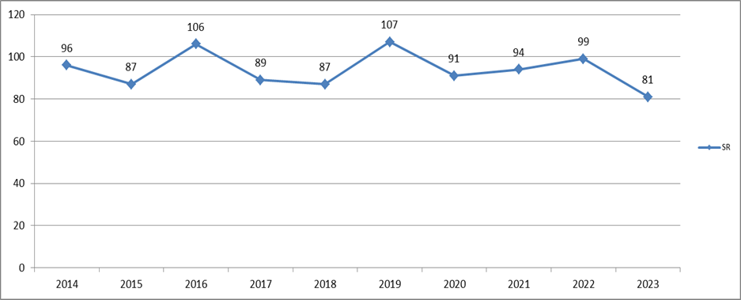

*Graf č. 13 - Prehľad počtu porušení § 18 ods. 4 za jednotlivé druhy HZ v rokoch 2014 – 2023*

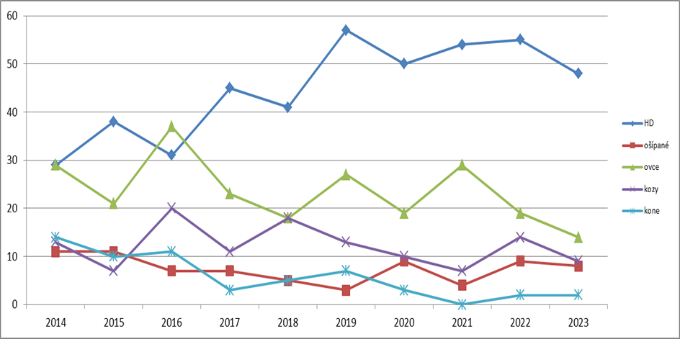

3. Najviac pokút bolo v roku 2023 uložených za nezisťovanie a neevidovanie pôvodu zvierat a nezákonnú plemenitbu v chovoch hovädzieho dobytka.

*Tabuľka č. 37 - Pokuty uložené v roku 2023 za porušenie kontrolovaných ustanovení zákona č. 194/1998 Z.z. u kontrolovaných druhov HZ.*

|  |  |  |  |  |  |  |  |
| --- | --- | --- | --- | --- | --- | --- | --- |
| Kontrolovaný druh HZ | § 14  ods. 1 | § 15 | § 18  Ods. 4 | §24 ods. 9 |  |  | Spolu |
| HD | 42 | 15 | 27 | 5 |  |  | 89 |
| OVCE | 14 | 8 | 12 | - |  |  | 34 |
| KOZY | 8 | 5 | 8 | - |  |  | 21 |
| KONE | 2 | 4 | 2 | - |  |  | 8 |
| OŠÍPANÉ | 8 | 1 | 4 | - |  |  | 13 |
| **SPOLU** | **74** | **33** | **53** | **5** |  |  | **165** |

Cieľom kontrolnej činnosti ako aj ukladania pokút je zosúladiť činnosť chovateľov s ustanoveniami zákona a zvýšenie zodpovednosti chovateľov za stav plemenitby na Slovensku. Teda zmyslom uloženia pokuty nie je odradenie chovateľov od samotného chovu hospodárskych zvierat, ale impulz na dodržiavanie právnych predpisov, čo je v konečnom dôsledku zárukou odstránenia nedostatkov a zabránenie recidívy. Napriek tomu, že inštitúcia kontroly je  chovateľmi vnímaná kontroverzne, práve dôsledná kontrola a primerané represívne opatrenia sú najefektívnejším nástrojom na dosiahnutie nevyhnutnej zodpovednosti chovateľov za stav plemenitby v SR.

4. PISR v roku 2023 zadala do databázy CEHZ spolu 535 kontrol fariem. **N**a 156 farmách boli zistené nedostatky ohľadne registrácie farmy, registrácie zvierat, nezasielania hlásení zmien do CEHZ, nedostatkov v pasoch zvierat a iných nedostatkov súvisiacich s CEHZ. Konkrétne subjekty boli priebežne nahlasované ŠVPSSR.

5. Rozpočtový proces PISR - schválený rozpočet na rok 2023 bol vo výške 359 693 Eur. Na základe objektívnych požiadaviek organizácie na mzdy, poistné a príspevky do poisťovní , tovary a služby, bežné transfery, boli záväzné ukazovatele štátneho rozpočtu na rok 2023 upravené.

*Tabuľka č. 38 - Prehľad schváleného a upraveného rozpočtu v Eur rok 2022 - 2023*

|  |  |  |  |  |  |
| --- | --- | --- | --- | --- | --- |
| **Rok** | | **2022** | | **2023** | |
| **Rozpočet** | **Zdroj** | schválený | upravený | schválený | Upravený |
| **111** | 330 723 | **385 205,01** | 359 693 | **397 969** |

6. V oblasti personálnej  roku 2023 nebol zaznamenaný v organizácii žiaden pohyb, čo v nemalej miere prispieva k zvýšeniu kvality a profesionálneho prístupu zamestnancov k práci.

7. Za hodnotené obdobie nedošlo zo strany zamestnancov k porušeniu právnych predpisov.

**9. HLAVNÉ SKUPINY UŽÍVATEĽOV, VÝSTUPY**

PISR ako garant dodržiavania zákona a orgán štátneho dozoru na zverenom úseku presadzuje a zabezpečuje pri výkone štátnej služby plnenie úloh v šľachtení a plemenitbe HZ smerujúce k nastoleniu právneho stavu. Trvalým prínosom je aj nepriame pôsobenie inšpektorov PISR, ktorí popri kontrolnej činnosti vykonávajú na požiadanie aj poradenskú činnosť, usmerňujú chovateľskú verejnosť v odbornom procese, čo v konečnom dôsledku vedie k posilňovaniu právneho vedomia a k zveľaďovaniu chovov v priestore Európskej únie.

**9.1. POSKYTOVANÉ výstupy:**

* MPRV SR
* CEHZ
* ŠVPS SR
* Kontrolované chovateľské subjekty
* PSSR, š. p.
* Chovateľské zväzy
* vedeckovýskumné inštitúcie a školy
* verejnosť – v zmysle zák. č. 211/2000 Z. z.12
* fyzické a právnické osoby - v rámci šetrenia sťažností a podnetov podľa zák. č. 9/2010 Z. z.4 a zák. č. 71/1967 Zb.2
* Súdy SR – spolupráca pri nútenom výkone rozhodnutí
* Policajný zbor SR – poskytnutie informácií podľa § 3 ods. 2 Trestného poriadku
* Exekútorský úrad - v zmysle zák. č. 233/1995 Z. z.3
* verejná správa – spolupráca a vzájomné poskytovanie informácií o chovateľoch.

#### Zoznam použitých skratiek

PISR = Plemenárska inšpekcia Slovenskej republiky Nitra

MPRV SR = Ministerstvo pôdohospodárstva a rozvoja vidieka Slovenskej republiky

MFSR= Ministerstvo financií Slovenskej republiky

ŠS = Štátna služba

VS = Verejná služba

PNR = Pracovisko Nitra

PBB = Pracovisko Banská Bystrica

PPO = Pracovisko Prešov

CEHZ = Centrálna evidencia hospodárskych zvierat

PSSR, š.p. = Plemenárske služby Slovenskej republiky, štátny podnik

ŠVPS SR = Štátna veterinárna a potravinová správa Slovenskej republiky

ŠCH = Šľachtiteľský chov

ID = inseminačná dávka

SHR= Samostatne hospodáriaci roľník

FO= fyzická osoba

s. r. o.= spoločnosť s ručením obmedzeným

a. s. = akciová spoločnosť

NT = nákupný trh

KÚ = kontrola úžitkovosti

KBTPM = kravy bez trhovej produkcie mlieka

HZ = hospodárske zvieratá

HD = hovädzí dobytok

POP = Potvrdenie o pôvode, Zootechnické osvedčenie

AMO = africký mor ošípaných

EK= ekonomická klasifikácia

DDS = doplnkové dôchodkové sporenie

**Zoznam odkazov na právne predpisy v texte :**

**zákon =** zákon č. 194/1998 Z. z. o šľachtení a plemenitbe hospodárskych zvierat a o zmene a doplnení zák. č. zákona č. 455/1991 Zb. o živnostenskom podnikaní (živnostenský zákon) v znení neskorších predpisov;

**zák. č. 55/2017 Z.z**.**1 =** zákon o štátnej službe a o zmene a doplnení niektorých zákonov v znení neskorších predpisov

**zák. č. 71/1967 Zb.2 =** zákon č. 71/1967 Zb. o správnom konaní (správny poriadok) v znení neskorších predpisov;

**zák. č. 233/1995 Z. z.3 =** zákon č. 233/1995 Z. z. o súdnych exekútoroch a exekučnej činnosti (Exekučný poriadok) a o zmene a doplnení ďalších zákonov v znení neskorších predpisov;

**zák. č. 9/2010 Z.z.4** = zákon č. 9/2010 Z. z. o sťažnostiach;

**zák. č. 523/2004 Z. z.5 =** zákon č. 523/2004 Z. z. o rozpočtových pravidlách verejnej správy a o zmene a doplnení niektorých zákonov v znení neskorších predpisov;

**zák. č. 343/2015 Z. z.6 =** zákon č. 343/2015 Z. z. o verejnom obstarávaní a o zmene a doplnení niektorých zákonov;

# **zák. č. 357/2015 Z. z.7 =** zákon č. 357/2015 Z. z. o finančnej kontrole a audite a o zmene a dopl-není niektorých zákonov v znení neskorších predpisov a internej Smernice o finančnej kontrole;

**zák. č.552/2003 Z. z.8 =** zákon č. 552/2003 Z. z. o výkone práce vo verejnom záujme v znení neskorších predpisov;

**zák. č. 553/2003 Z. z.9 =** zákon č. 553/2003 Z. z. o odmeňovaní niektorých zamestnancov pri výkone práce vo verejnom záujme a o zmene a doplnení niektorých zákonov v znení neskorších predpisov;

**zák. č. 311/2001 Z. z.10 =** zákon č. 311/2001 Z. z. Zákonník práce v znení neskorších predpisov;

**zák. č. 152/1994 Z. z.11 =** zákon č. 152/1994 Z. z. o sociálnom fonde a o zmene a doplnení zákona č.. 286/1992 Zb. o daniach z príjmov v znení neskorších predpisov, ako vyplýva zo zmien a doplnení vykonaných zákonom NRSR č. 280/1995 Z. z., zákonom NR SR č. 375/1996 Z. z., zákonom č. 313/2005 Z. z. a zákonom č. 591/2007 Z. z.;

**zák. č. 211/2000 Z. z.12 =** zákon č. 211/2000 Z. z. o slobodnom prístupe k informáciám a o zmene a doplnení niektorých zákonov (zákon o slobode informácií) v znení neskorších predpisov;

**zák. č. 461/2003 Z. z.13 =** zákon o sociálnom poistení č.461/2003 Z.z. v znení nesk. predpisov;

**Nariadenie vlády č. 388/2018 Z. z.14 =** Nariadenie vlády Slovenskej republiky č. 388/2018 Z. z., ktorým sa ustanovujú zvýšené stupnice platových taríf zamestnancov pri výkone práce vo verejnom záujme;

**Nariadenie vlády č. 389/2018 Z. z. 15 =** Nariadenie vlády Slovenskej republiky č. 389/2018 Z. z.,

ktorým sa ustanovujú zvýšené platové tarify štátnych zamestnancov;

**Nariadenie Európskeho parlamentu a Rady (EÚ) 2016/101216** z 8. júna 2016 o zootechnických a genealogických podmienkach na plemenitbu čistokrvných plemenných zvierat, hybridných plemenných ošípaných a ich zárodočných produktov a na obchodovanie s nimi a ich vstup do Únie a ktorým sa mení nariadenie (EÚ) č. 652/2014, smernice Rady 89/608/EHS a  90/425/EHS a zrušujú určité akty v oblasti plemenitby zvierat („nariadenie o plemenitbe zvierat“) ;

**zák. č. 63/2018 Z. z. 17** **=** zákon, ktorým sa mení a dopĺňa zákon č. 311/2001 Z. z.